[同济大学附属上海市第十人民医院论文现疑云，背后 4 项国自然资助引关注](https://mp.weixin.qq.com/s?__biz=MzkyMjc5NDM3Nw==&mid=2247492513&idx=1&sn=54a91589d5979d086e647ee2624efab7&chksm=c0e7b5eb997e501ef127bf9fbc2e15c8986963f53cf82eebd2379db03a3759e818cf77316cdf&scene=126&sessionid=1742187610)

学术君[学术警示录](javascript:void(0);)2025-03-17 12:40:05浙江

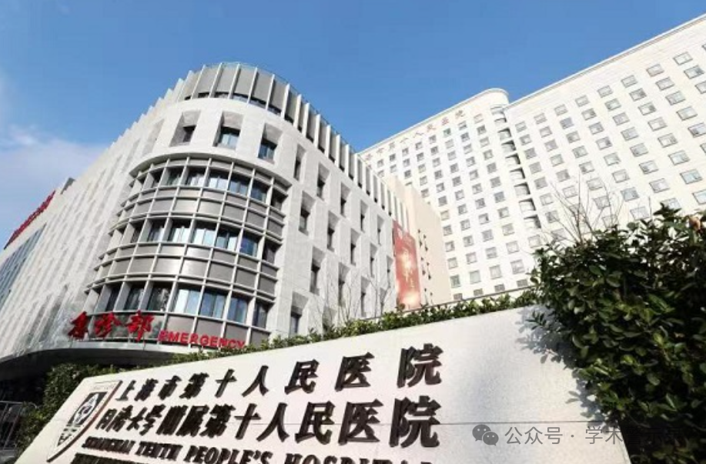

**论**

**文**

**信**

息

?

2017年，主要分别来自同济大学附属上海市第十人民医院检验科和南京师范大学江苏省分子医学生物技术重点实验室的Yuxin Chen , Lei Jin , Bin Xue , Dong Jin , Fenyong Sun （通讯作者） , Chuanjun Wen （通讯作者）在Biochemical and Biophysical Research Communications 期刊发表了一篇题目为：NRAGE induces β-catenin/Arm O-GlcNAcylation and negatively regulates Wnt signaling 的论文。这项工作得到了中国自然科学基金的支持[项目编号 81572330、81371913、81472624、81472124]。

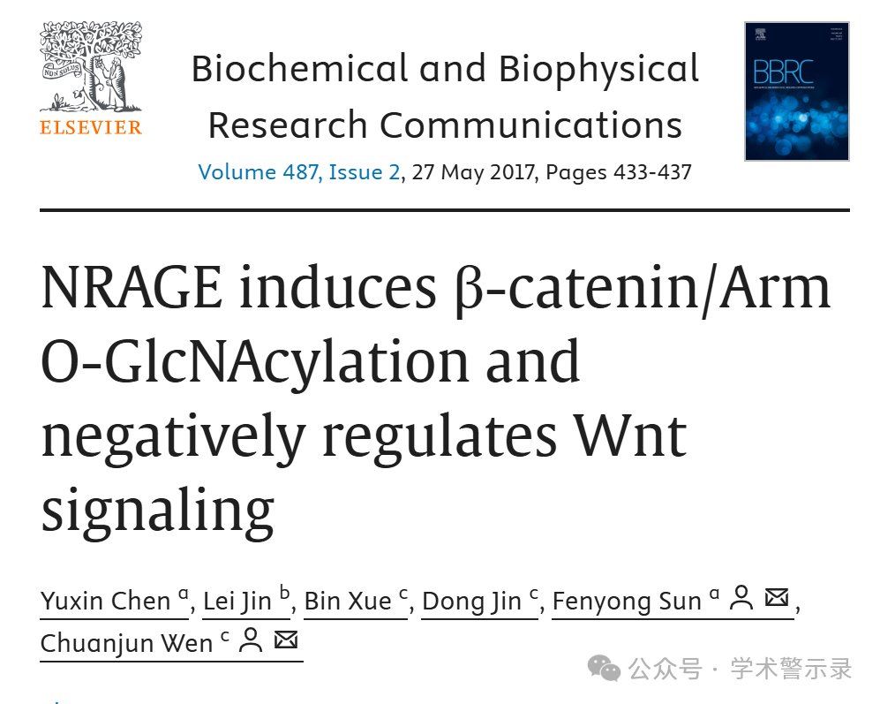

**质**

**疑**

**信**

**息**

?

**2025年3月，Thamnosma crenata 在 Pubpeer 论坛发表评论：**

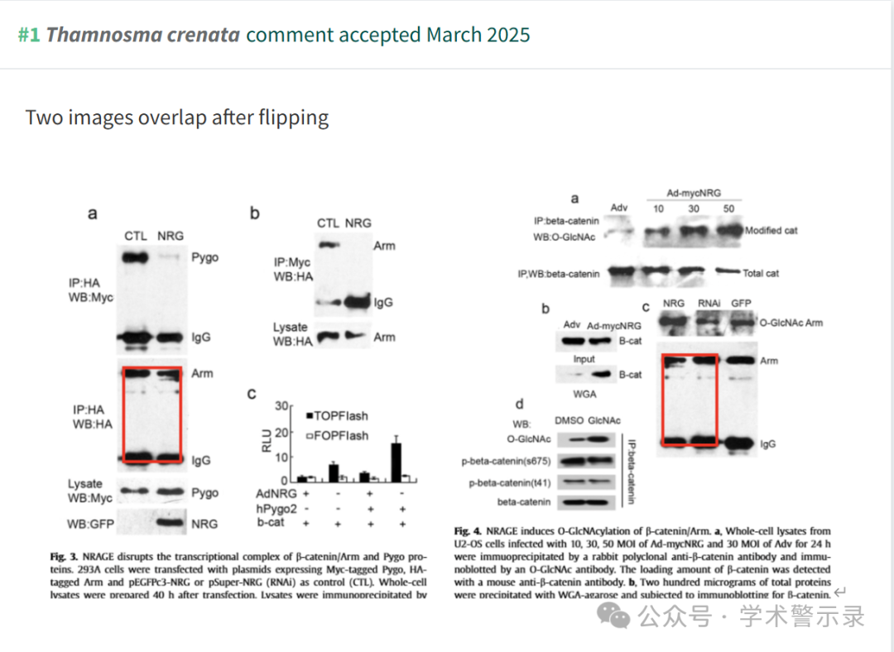

信息来源：

https://pubpeer.com/publications/6A2FC1167A649D9A3F94D55B443621

免责声明：

本文中的所有信息均源自学术网站及已公开资料。我们虽努力确保信息的准确性与完整性，但无法对此做出绝对保证。若发现纰漏或不实之处，请联系公众号后台。

